
- Podstawowe informacje:
Urząd Miasta Chełmna znajduje się przy ulicy Dworcowej 1, 86-200 Chełmno.
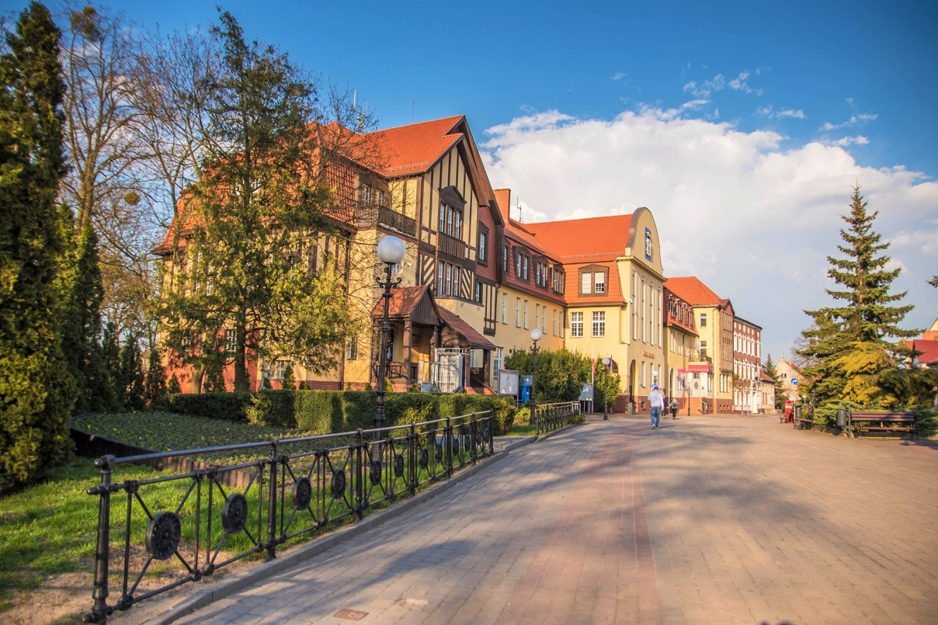
Kierownikiem Urzędu jest Burmistrz Miasta Chełmna, który współpracuje z Zastępcą Burmistrza, Sekretarzem, Skarbnikiem oraz pozostałymi pracownikami.
Urząd oraz kasa urzędu są czynne w godzinach wskazanych
w Biuletynie Informacji Publicznej Urzędu Miasta Chełmna w zakładce ,,godziny pracy” (informacje dostępne pod adresem: https://bip.chelmno.pl/artykul/9/5)

W strukturze organizacyjnej Urzędu wyróżniamy:
Wydział Organizacyjny,
Wydział Finansowy,
Wydział Techniczno-Inwestycyjny,
Referat Gospodarowania Nieruchomościami,
Wydział Gospodarki Miejskiej i Ochrony Środowiska,
Wydział Spraw Obywatelskich,
Referat Komunikacji Społecznej,
Promocji i Sportu, Straż Miejska,
Urząd Stanu Cywilnego,
Miejskiego Konserwatora Zabytków.

Przy pomocy Urzędu Burmistrz Miasta Chełmna realizuje zadania własne gminy określone ustawami oraz uchwałami Rady Miasta Chełmna oraz zadania zlecone z zakresu administracji rządowej.
Budynek Urzędu Miasta Chełmna jest częściowo dostosowany do potrzeb osób ze szczególnymi potrzebami. Dojazd do siedziby Urzędu, możliwy jest poprzez komunikację miejską (przystanek bezpośrednio przed głównym wejściem budynku Urzędu) lub własnym środkiem transportu. Przed budynkiem znajduję się miejsce parkingowe przystosowane dla osób niepełnosprawnych.

- Udogodniania dla osób ze szczególnymi potrzebami:

Urząd umożliwia wejście do budynku psa asystującego dla osób słabowidzących i niewidomych.
Wejście A – główne, przy którym znajduje się videodomofon, za pomocą którego osoba ze szczególnymi potrzebami ma możliwość przywołania pracownika celem udzielenia jej pomocy.
Na drzwiach wejściowych znajduje się tabliczka brajlowska z wypukłym piktogramem do oznakowania drzwi zewnętrznych (możliwość wejścia psa asystującego).
Po obu stronach wejścia znajdują się poręcze wspomagające wejście. Po przekroczeniu wejścia głównego po prawej stronie znajduje się tablica informacyjna z opisem rozmieszczenia poszczególnych biur
w budynku.
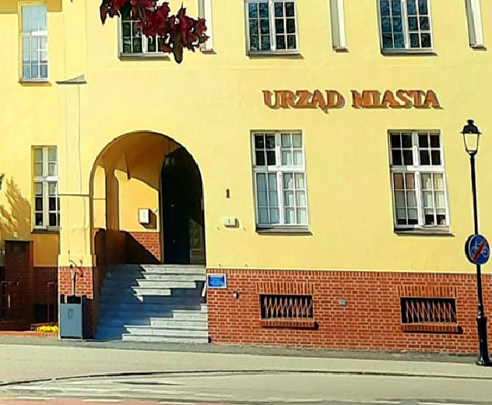
Wejście B – boczne, od strony Urzędu Stanu Cywilnego wyposażone jest w podnośnik przyschodowy przystosowany do transportu osób
z niepełnosprawnościami, drzwi automatyczne z czujnikiem ruchu, otwierają się z obu stron automatycznie.

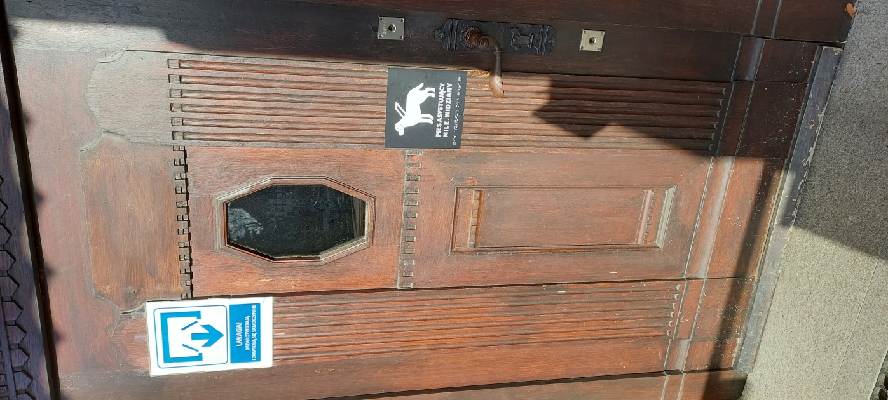
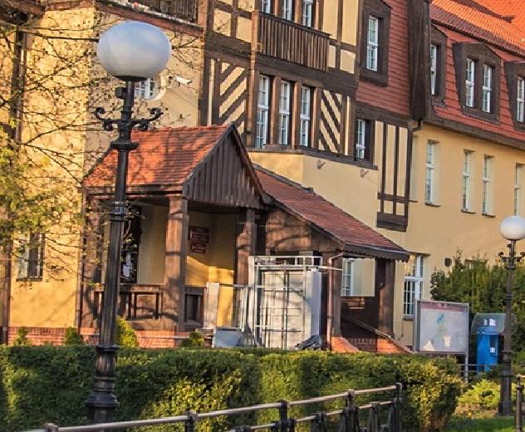

Wejście C – wejście od strony parkingu (przejście bramą wjazdową), zapewniające wejście od najniższej kondygnacji do budynku, drzwi otwierające się automatycznie od zewnątrz, na przycisk od wewnątrz, obok wejścia znajduje się poręcz ułatwiająca przemieszczanie się oraz przycisk (dzwonek) przywołujący pracownika w razie potrzeby pomocy osobie ze szczególnymi potrzebami.
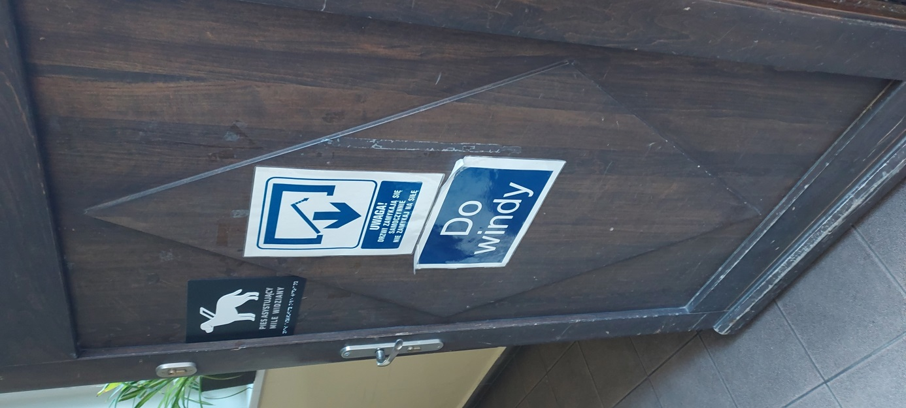

Wejście D – wejście do Straży Miejskiej.
W budynku Urzędu zapewniona została możliwość poruszania się pomiędzy piętrami za pomocą windy, która ma odpowiednie parametry, aby mogły skorzystać z niej osoby na wózkach oraz z wózkami dziecięcymi. Do windy został umożliwiony dostęp z najniższej kondygnacji, korytarzem prowadzącym od wejścia C, bez progów,
z poręczami przy wznosie powierzchni/zjeździe. Zamontowano oznakowanie ostrzegawcze wypukłe przed wejściami do windy oraz przy drzwiach otwierających się automatycznie – dla osób słabowidzących
i niewidomych. W budynku Urzędu znajduje się pomieszczenie higienicznosanitarne dostępne dla interesantów.
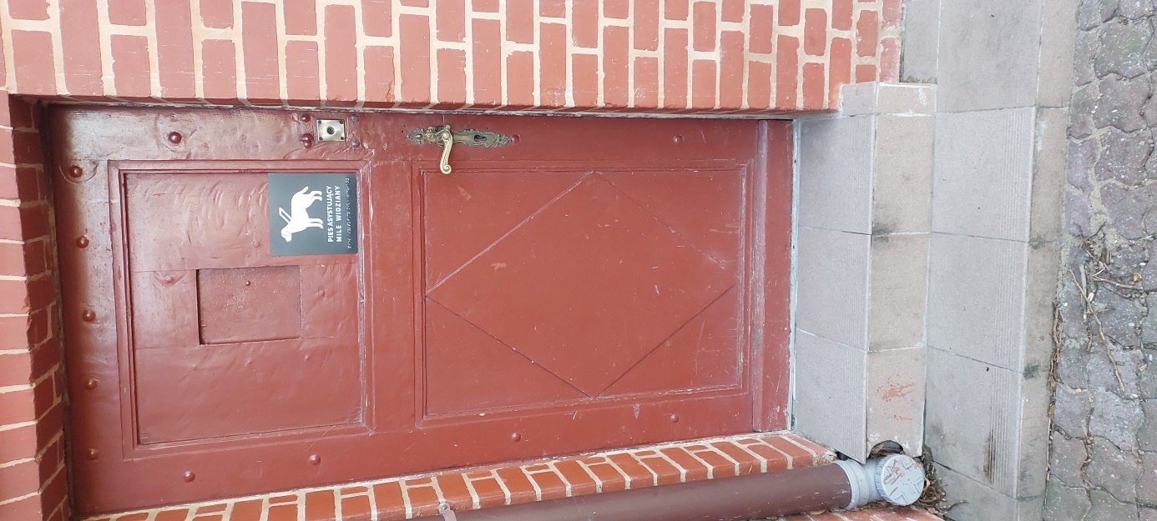

- Co możesz załatwić w Urzędzie Miasta Chełmna:
W Urzędzie Miasta Chełmna możesz:
- złożyć wniosek o wydanie dowodu osobistego, zgłosić utratę bądź uszkodzenie dowodu osobistego, dokonać unieważnienia dowodu,
- zgłosić zameldowanie, wymeldowanie, wyjazd poza granice kraju na pobyt stały lub czasowy, powrót z wyjazdu poza granice kraju,
- potwierdzić Profil Zaufany,
- utworzyć jednoosobową działalność gospodarczą, wprowadzać zmiany oraz zakończyć prowadzenie jednoosobowej działalności gospodarczej,
- uzyskać zezwolenie na sprzedaż alkoholu,
- otrzymać pomoc w umożliwieniu udziału w wyborach,
- załatwić sprawy dotyczące planowania zagospodarowania przestrzennego,
- nadać numer porządkowy nieruchomości,
- złożyć deklaracje odnośnie gospodarowania odpadami komunalnymi,
- złożyć wniosek o zezwolenie na usuniecie drzewa lub krzewu,
- załatwić sprawy związane z uiszczaniem podatków oraz opłat, w tym: podatku do nieruchomości, rolnego, leśnego od osób fizycznych
i prawnych, podatku od środków transportowych od osób fizycznych i prawnych, opłat za gospodarowanie odpadami komunalnymi, opłat za psa, opłat za zajęcie pasa drogowego i reklam, opłat targowych
i mandatów,
- W Urzędzie Stanu Cywilnego: można zgłosić urodzenie dziecka, uzyskać akt zgonu, wziąć ślub cywilny.

4. Czym zajmuje się Urząd Miasta Chełmna:

Urząd Miasta Chełmna zajmuje się także:
- obsługą wyborów Prezydenta Polski, Sejmu i Senatu, wyborów Samorządowych oraz do Parlamentu Europejskiego,
- prowadzeniem spisu ludności w mieście,
- realizacją budżetu miasta,
- ustalaniem wysokości lokalnych opłat oraz podatków,
- planowaniem przestrzennym,
- przeprowadzaniem remontów i inwestycji oraz zarządzaniem mieniem komunalnym,
- naprawą i budową nowych dróg na terenie miasta,
- prowadzeniem gospodarki odpadami komunalnymi,
- zarządzaniem miastem w sytuacjach kryzysowych,
- prowadzi działania z zakresu spraw wojskowych,
- współpracuje z organizacjami pozarządowymi,
- wynajmowaniem mieszkań socjalnych.

5. Dodatkowe informacje:

Szczegółowe informacje dotyczące funkcjonowania Urzędu Miasta Chełmna Można uzyskać na stronie internetowej -
Biuletyn Informacji Publicznej
Urzędu Miasta Chełmna
(https://bip.chelmno.pl/)
Kontakt z Urzędem Miasta Chełmna:
tel. (+48 56) 677 17 17
e-mail: biuro_informacji@chelmno.pl

Skrytka ePUAP: /8493hehsse/skrytka

